Министерство науки и высшего образования Российской федерации
Федеральное государственное бюджетное образовательное учреждение
высшего профессионального образования
«Тюменский государственный университет»
Институт математики и компьютерных наук

Тестирование регистрационной формы сайта кинотеатра «Галактика»

Выполнил: | студент группы ПИ-21.02  Ибраева А.Б.
Проверил: | доцент кафедры программной и системной инженерии, к.т.н., доцент  Полищук И.Н.

Тюмень, 2023
СОДЕРЖАНИЕ

Введение 3
Позитивное тестирование 4
Негативное тестирование 7
Количество кликов для регистрации 11
Предложения для улучшения регистрационной формы 11

Введение

В данной лабораторной работе будет рассматриваться регистрационная форма сайта кинотеатра «Галактика».
URL: https://galaktika-omsk.ru/users/new/
Сама форма регистрации выглядит следующим образом:
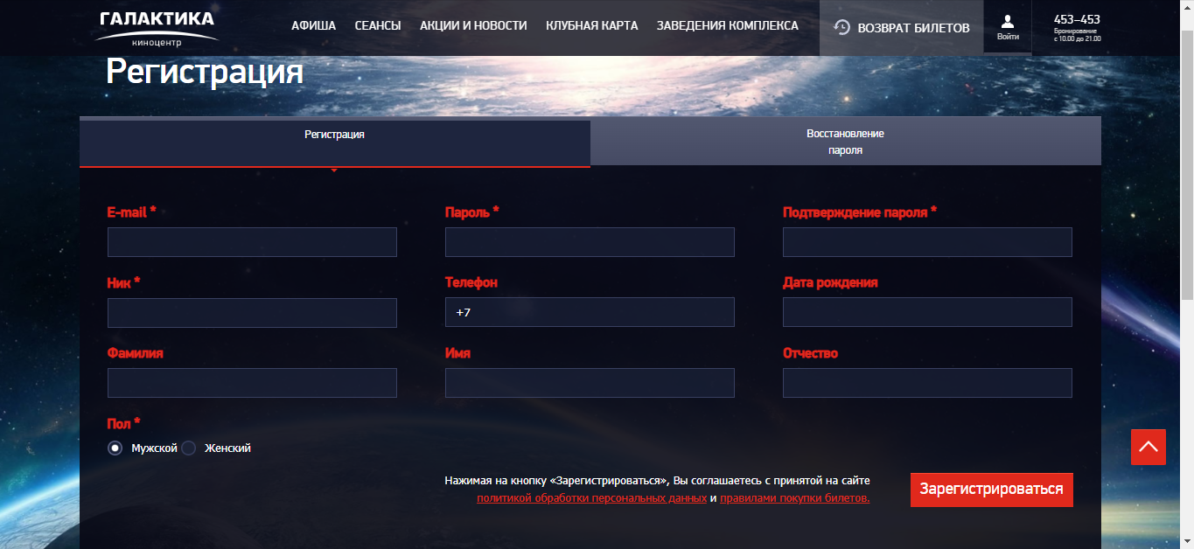

Позитивное тестирование

- Заполнение всех полей
- Заполнить все поля
- Нажать кнопку «Зарегистрироваться»
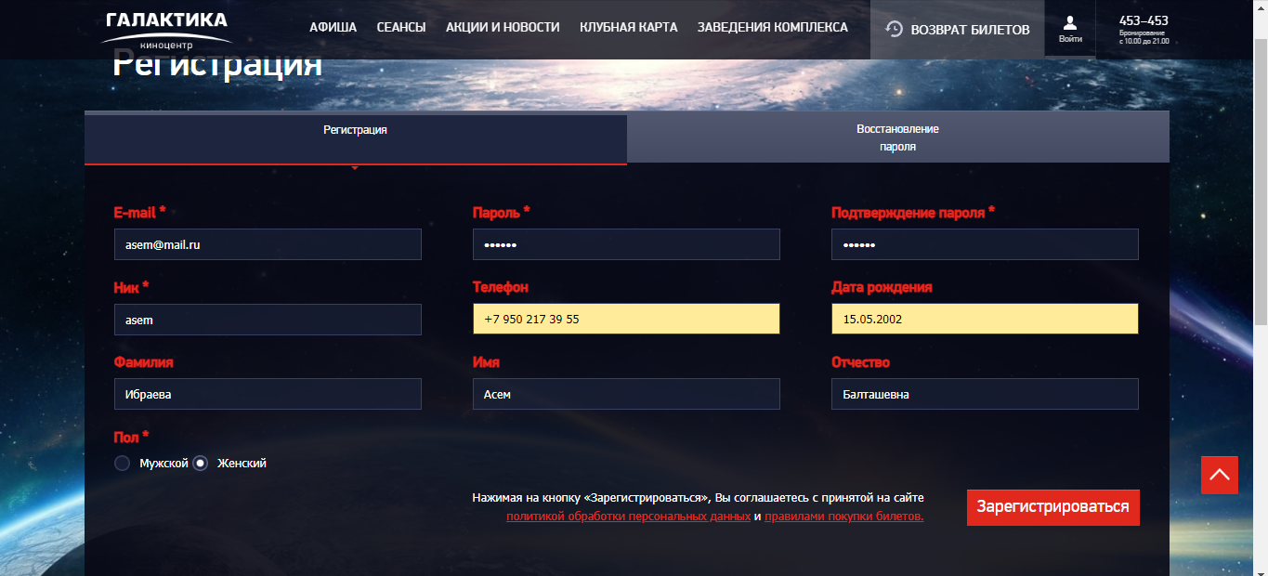
Результат: успешное заполнение формы регистрации.
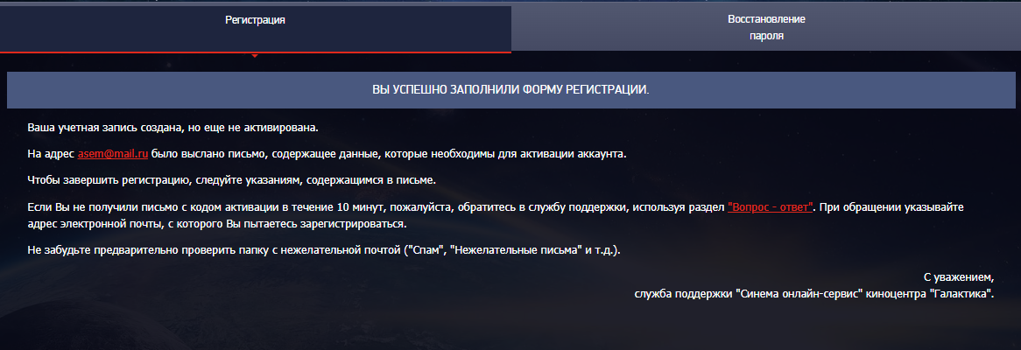
- Заполнение только обязательных полей
- Заполнить только обязательные поля
- Нажать кнопку «Зарегистрироваться»
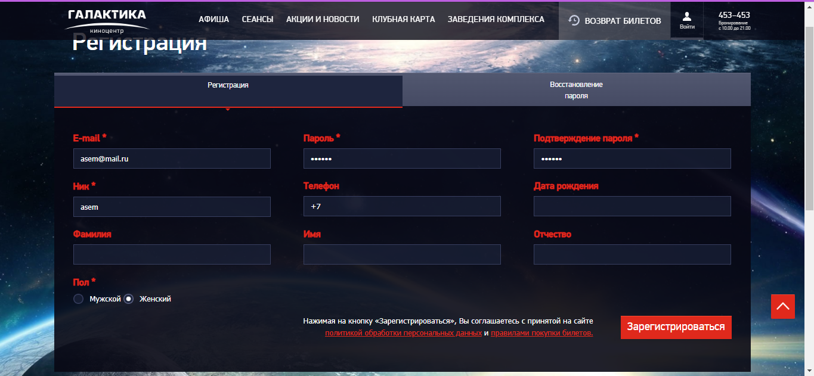
Результат: успешное заполнение формы регистрации.
- Изменение значения радиокнопки «Пол»
По умолчанию значением радиокнопки «Пол» является «Мужской».
- В поле «Пол» выбрать «Женский»
Результат: значение радиокнопки изменилось на «Женский».
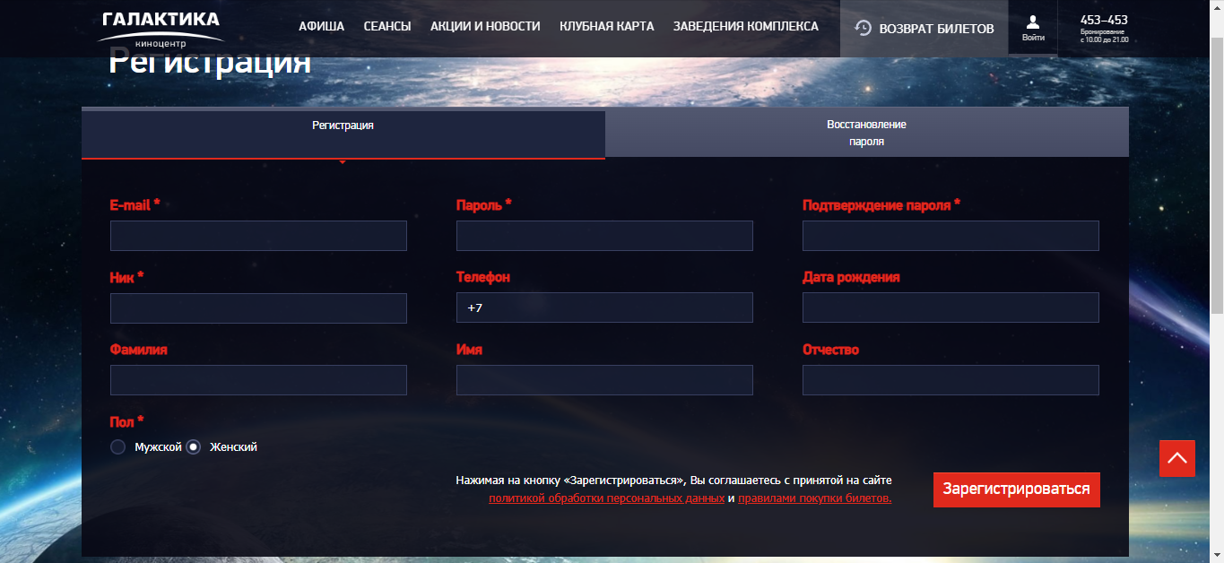
- Попытка выбора ни одного из вариантов радиокнопки «Пол»
По умолчанию значением радиокнопки «Пол» является «Мужской».
- Нажать на вариант «Мужской» радиокнопки «Пол».
Результат: значение радиокнопки осталось «Мужской»; снять выбор не удалось.
- Попытка выбора всех вариантов радиокнопки «Пол»
По умолчанию значением радиокнопки «Пол» является «Мужской».
- В поле «Пол» выбрать «Женский»
Результат: значение радиокнопки изменилось на «Женский»; выбрать все варианты не удалось.

Негативное тестирование

- Незаполнение обязательных полей
- Не заполнять поля
- Нажать кнопку «Зарегистрироваться»
Результат: ошибка о неверно заполненной форме.
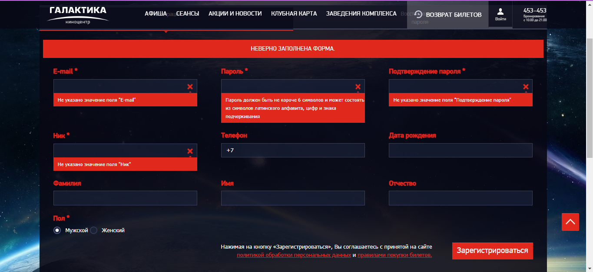
- Попытка ввода не цифр в поле «Телефон»
- Ввести в поле «Телефон» любые буквы или символы
Результат: ничего не ввелось; в поле «Телефон» можно написать только цифры.
- Попытка ввода не цифр в поле «Дата рождения»
- Ввести в поле «Дата рождения» любые буквы и символы
Результат: ничего не ввелось; в поле «Дата рождения» можно написать только цифры.
- Попытка ввода несуществующей даты в поле «Дата рождения»
- Ввести в поле «Дата рождения» дату 32.13.2024
- Заполнить обязательные поля
- Нажать кнопку «Зарегистрироваться»
Результат: число 32 автоматически поменялось на 31, месяц 13 автоматически поменялся на 12, год 2024 остался прежним; успешная регистрация пользователя с датой рождения 31.12.2024
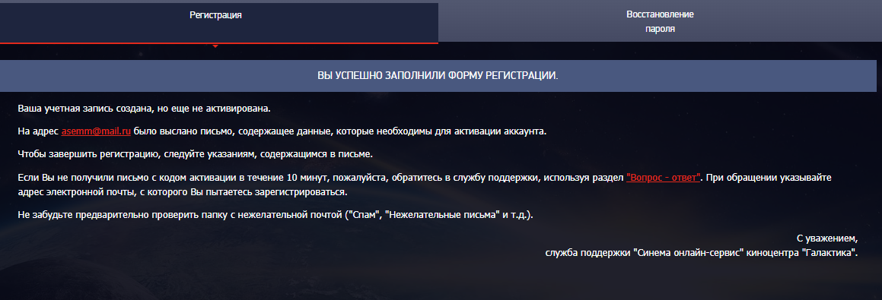
- Заполнение полей «E-mail» и «Ник» уже зарегистрированными адресом и ником
- Заполнить поле «E-mail» уже занятым адресом
- Заполнить поле «Ник» уже занятым ником
- Заполнить остальные обязательные поля
- Нажать кнопку «Зарегистрироваться»

Результат: ошибка о неверно заполненной форме.
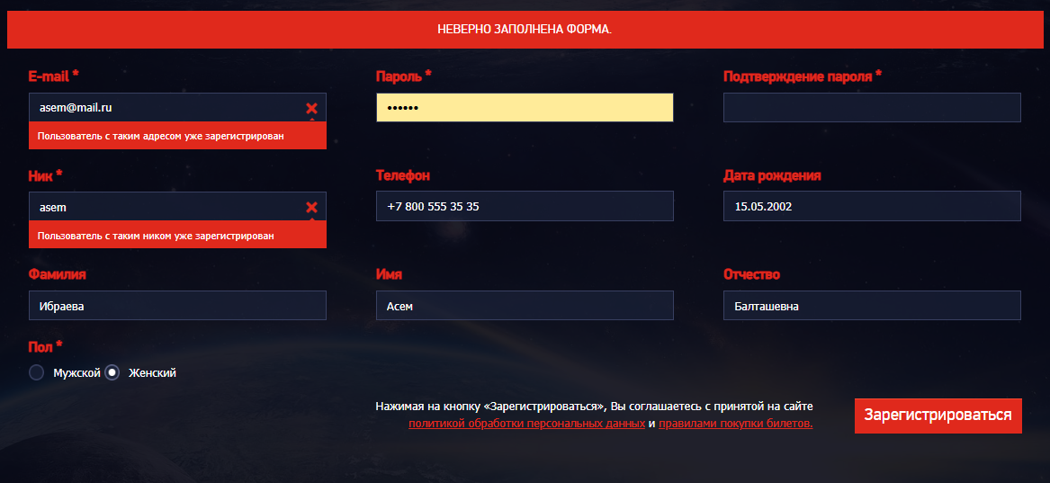

Количество кликов для регистрации

Для заполнения только обязательных полей понадобятся следующие действия:
- Нажать на поле «e-mail»
- Нажать на поле «Пароль»
- Нажать на поле «Подтверждение пароля»
- Нажать на поле «Ник»
- Выбрать значение радиокнопки «Пол»
- Нажать кнопку «Регистрация»
Для заполнения всех полей понадобятся следующие действия:
- Нажать на поле «e-mail»
- Нажать на поле «Пароль»
- Нажать на поле «Подтверждение пароля»
- Нажать на поле «Ник»
- Выбрать значение радиокнопки «Пол»
- Нажать на поле «Телефон»
- Нажать на поле «Дата рождения»
- Нажать на поле «Фамилия»
- Нажать на поле «Имя»
- Нажать на поле «Отчество»
- Нажать кнопку «Регистрация»
Если пол пользователя совпадает со значением по умолчанию (мужской), то пятые пункты не понадобятся, и количество действий будет на одно меньше.
Таким образом, количество кликов для регистрации: 5-11.

Предложения для улучшения регистрационной формы

- Показывать требования к заполнению поля во время его ввода.
- Сообщать об ошибке неверно заполненного поля сразу после его заполнения (а не после того, как пользователь заполнит всю форму и нажмет кнопку «Зарегистрироваться»).
- Заменить поле повторного ввода пароля для подтверждения возможностью просматривать введенный пароль.
- Установить автофокус на первое поле.
- Убрать лишние поля и оставить только e-mail/телефон и пароль.

